Инструкция по оформлению заявки в АС ЭТРАН
На оказание услуг по продлению лицензии на право использования программного обеспечения ViPNet Client for Windows на 1 год

В АС ЭТРАН в заявке на оказание услуг доступна работа «Продление лицензии на право использования ПО ViPNet Client for windows на 1 год». Выбор указанной работы предусмотрен для сотрудников ЦФТО/ТЦФТО и Клиентов ОАО «РЖД».
1. Для успешного формирования заявки на продление лицензии ViPNet необходимо обеспечить наличие на едином лицевом счете (далее – ЕЛС) Клиента денежных средств в соответствии с п. 7.1. Стоимости оказания информационных услуг, связанных с перевозкой грузов железнодорожным транспортом (в размере 3 194 рубля, 14 копеек за одну лицензию).
2. Создать новую заявку на оказание услуг, заполнить необходимые поля. Наименование работ указать «Предоставление лицензии на право использования программного обеспечения ViPNet Client».
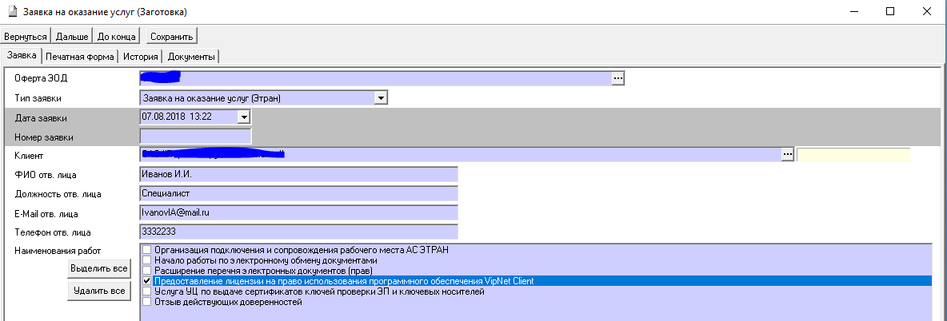

Выбор данной работы возможен без обязательного выбора работ по организации подключения и сопровождения рабочего места АС ЭТРАН.
3. После указания ж.д. оказания услуг выбрать «Продление лицензии на право использования ПО ViPNet Client for windows на 1 год» и указать количество лицензий, требующих продления в поле «Значение».

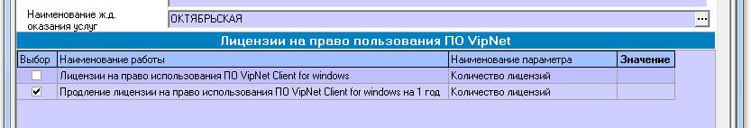
4. После оформления заявки автоматически сформируется накопительная ведомость в состоянии «Резервирование». Автоматически сформируется обращение для специалистов ГВЦ/ИВЦ в АСУ ЕСПП на выполнение процедуры продления лицензии ViPNet, запрос в ОАО «ИнфоТеКС» на продление лицензии Клиента.
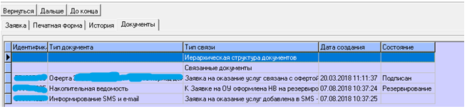

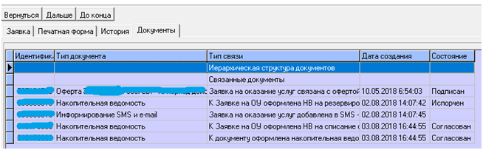
5. После продления лицензии ViPNet Клиента и выполнения обращения в АСУ ЕСПП специалистами ГВЦ/ИВЦ автоматически произойдёт формирование накопительной ведомости на списание денежных средств с ЕЛС, накопительная ведомость на резервирование денежных средств перейдет в состояние «Испорчен».

